玉島陶・服部地域まちづくり協議会

玉島陶・服部地域まちづくり協議会メンバー

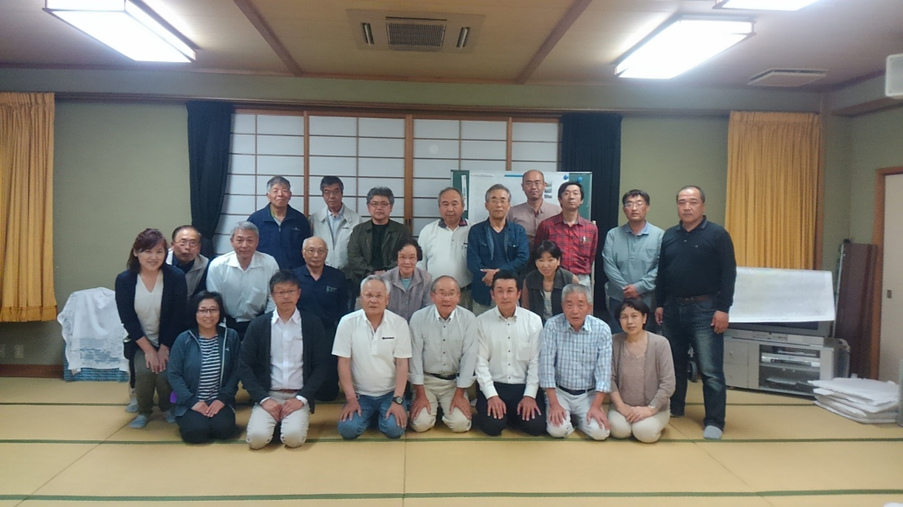

Ｈ30年度の取り組み

　　グリーンスムージー作りに挑戦

ケールの栽培

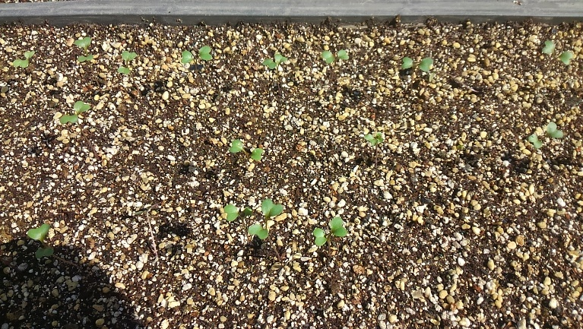

5月3日　苗箱に種をまく

5月12日　双葉が発芽

5月12日　ええとこぐらし部会のメンバーで畑を耕して肥を入れる

マルチシートをかけてケールの苗を植える

